INDICAÇÃO Nº___ /2026

Autoria: MAURÍCIO MARAVILHA

Senhor Presidente,

Considerando as reclamações feitas por moradores da rua Maria Acácia Pereira, loteamento Jardim Recreio, bairro Santa Maria, em Aracaju/SE, CEP 49043-684, relativas à obstrução no sistema de esgoto,
Indico à Mesa, nos termos regimentais e após ouvido o Plenário, que a presente solicitação seja encaminhada ao senhor Fernando Vieira, diretor-geral da Iguá Sergipe, para que sejam adotadas as providências necessárias para a desobstrução do sistema de esgoto, bem como para a apuração das causas do bloqueio na localidade mencionada.

Palácio Graccho Cardoso, Aracaju, 13 de abril de 2026.

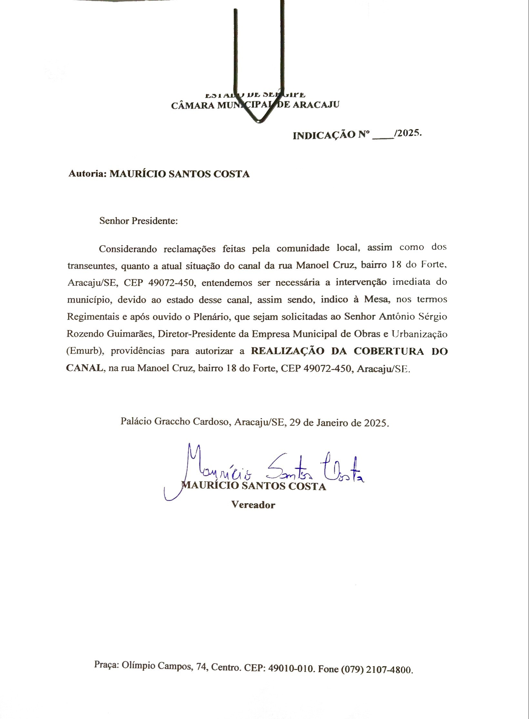
MAURÍCIO MARAVILHA
Vereador

ANEXO

